Zamawiający: | ZAMÓWIENIE | Data wydania: 2016-01-05
Zamawiający: | ZAMÓWIENIE | Strona 1 z 1
Zamawiający: | ZAMÓWIENIE | Nr wydania: 02
Zamawiający: | NR ………………………………………
Data zam.: | Planowany termin dostawy: ……………………………………………
ATYPICKÁ ZÁRUBEŇ DO STAVEBNÍHO POUZDRA
lp. | kolor | grubość ściany | rozmiar 1 | rozmiar 2 | szerokość w świetle ościeżnicy | typ skrzydła | wysokość w świetle ościeżnicy | ILOŚĆ | Uwagi
lp. | dekor | tloušťka stěny | rozměry 1 | rozměry 2 | průchozí šířka zárubně | typ křídla | výška šířka zárubeň | množství | Uwagi
lp. | nr | Gr | G1 | G2 | Sw | 60, 70, 80, 90 | Hw
1 |  |  |  |  |  |  | 1970 mm
sprawdzenie / check: G1 + G2 + 40 mm = Gr
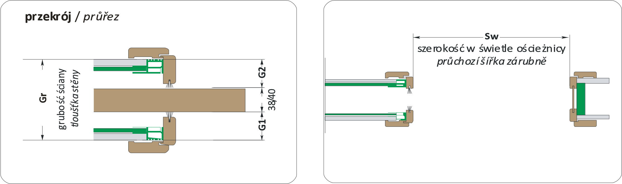
UWAGI: | Osoba składająca zamówienie: | Przyjął do realizacji:  (data, podpis) | Wykonał:
 |  | (data, pieczęć, podpis) | (data, pieczęć, podpis)
VASCO DOORS ------ e-mail: eshop@erpi.cz

